ТВЕРСКАЯ ОБЛАСТЬ
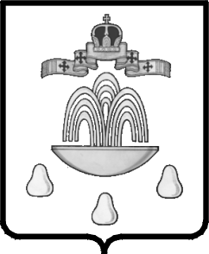

АДМИНИСТРАЦИЯ КАШИНСКОГО РАЙОНА

ПОСТАНОВЛЕНИЕ
от 20.07.2017 № 394-1
О награждении Почетной грамотой
Администрации Кашинского района

На основании ходатайства Ерофеевой Н.В., заведующего отделом экономики, предпринимательской деятельности и инвестиций Администрации Кашинского района, Администрация Кашинского района

ПОСТАНОВЛЯЕТ:

1. Наградить Почетной грамотой Администрации Кашинского района за добросовестный труд и личный вклад в развитие Кашинского района:
1.1 Эльмурзаеву Сапият Гириховну - председателя Совета Кашинского Райпо;
1.2 Андрееву Веру Сергеевну – индивидуального предпринимателя;
1.3 Троицкого Сергея Анатольевича - индивидуального предпринимателя;
1.4 Румянцева Владимира Михайловича - индивидуального предпринимателя;
1.5 Ковшун Наталию Ивановну – директора ООО «Мебель».
2. Настоящее постановление вступает в силу со дня его подписания и подлежит размещению на официальном сайте Кашинского района.

Главы Кашинского района Г.Г.Баландин

